Alabanza— Alabe a Dios por lo que Él es, Sus atributos, Su nombre o Su carácter
Atributo: Jesús, la Resurrección y la Vida
Definición: el poder personal de ambos, el quien vuelve a levantar y el quien da vida
Versículo(s): Juan 11:25-26, Juan 5:24, Romanos 6:4, 1Pedro 1:3-4, 1Juan 5:11-12, Apocalipsis 1:17-19
Confesión—Confiese sus pecados en silencio a Dios que perdona
Si confesamos nuestros pecados, Él es fiel y justo para perdonarnos los pecados y para limpiarnos de toda maldad.
1 Juan 1:9 (LBLA)
Acción de Gracias—agradezca a Dios por lo que Él ha hecho
Dad gracias en todo, porque ésta es la voluntad de Dios para vosotros en Cristo Jesús.1 Tesalonicenses 5:18 (LBLA)
Intercesión—viniendo a Dios en oración por los demás
Nuestros Propios Hijos—Cada madre escoge un hijo
Versículo: Padre, intercedo que ___________ Te conoce como el Señor resucitado y por creyendo en Ti él/ella vivirá y no morirá jamás.” (tomado de Juan 11:25-26 NVI)

Petición Específica
Hijo de 1a madre:
Hijo de 2a madre:
Hijo de 3a madre:

Maestros/Personal del Centro Educativo
Versículos: Use el verso que sigue o el que usó por su hijo.
Abre los ojos de _______ para que se convierta de las tinieblas a la luz, y del poder de Satanás a Dios; a fin de que reciba perdón de pecados y herencia entre los santificados por fe en Jesús. De Hechos 26:18
Asuntos Escolares
- Oramos por avivamiento y despertar espiritual en tu centro educativo.
- Oramos por protección del plantel y los estudiantes en tu centro educativo.
- Oramos por otras peticiones de tu centro educativo.

Asuntos de Madres Unidas para Orar
- Oramos para que cada centro educativo en el mundo sea cubierto en oración.
- Oramos por protección del ministerio y por mantenerlo puro y unido.
- Oramos por más hermanas quienes pueden asociarse con el ministerio para equipar grupos y llegar a las naciones.

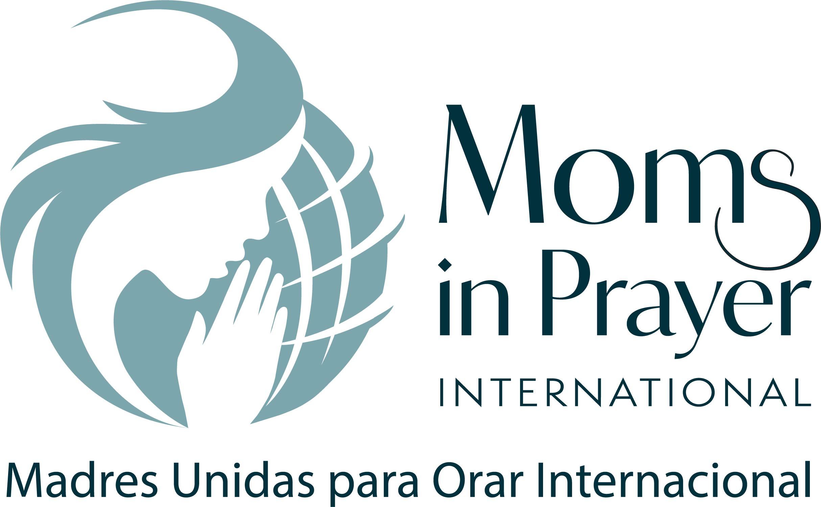
Recuerde: Lo que se ora en el grupo, ¡se queda en el grupo!

